**SÁU LOẠI QUẢ DINH DƯỠNG CHO BÉ**

**Chất xơ trong rau củ có ảnh hưởng rất lớn đến hệ thống tiêu hóa của bé, giúp cải thiện chức năng của ruột. Chính vì vậy mà những nhóc chăm chỉ ăn rau xanh và trái cây sẽ chẳng phải lo lắng đến các vấn đề về táo bón nữa. Không những vậy, trong rau xanh và các loại trái cây cũng chứa rất nhiều vitamin và các chất khoáng cần thiết cho sự phát triển của bé.**

**1. Bí đỏ**

Bí đỏ được xem là một trong những thực phẩm vàng cho mắt của bé, là một nguồn cung cấp vitamin A dồi dào cho cơ thể. Không những vậy, bí đỏ cũng chứa khá nhiều vitamin C và các chất khoáng quan trọng khác như betacaroten, kẽm, kali, sắt…

Món canh bí đỏ nấu với thịt nạc là một lựa chọn tuyệt vời cho [các bé mẫu giáo](http://www.marrybaby.vn/be-tu-4-den-6-tuoi/thuc-pham-dinh-duong-cho-tre-mau-giao) và tiểu học. Còn đối với những bé vừa mới bắt đầu ăn dặm, mẹ cũng có thể cho bé ăn bí đỏ được rồi đấy! Nghiền nhuyễn bí đỏ và nấu với cháo, vừa ngon vừa đảm bảo dinh dưỡng cho bé. Tuy nhiên, ăn quá nhiều bí đỏ cũng không tốt, có thể khiến bé bị vàng da đấy nhé! Mẹ chỉ nên cho bé ăn từ 1 đến 2 lần thôi.

[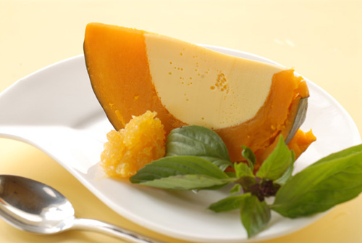](http://www.marrybaby.vn/wp-content/uploads/2014/10/23/dinh-duong-cho-be.jpg)

*Bánh flan bí đỏ là một món tráng miệng vừa thơm ngon vừa bổ dưỡng cho bé*

**2. Cà chua**

Là một trong những loại rau củ chứa nhiều vitamin A, cà chua cũng rất tốt cho thị lực của bé. Cà chua có chứa nhiều vitamin, chất xơ, chất chống oxy hóa, có khả năng giúp cơ thể giải độc, tái tạo tế bào, hỗ trợ hệ thống thần kinh và rất an toàn đối với trẻ em.

Nếu muốn cho con ăn cà chua, mẹ nên chọn những trái cà chua chín. Ăn cà chua sống có thể khiến bé bị ngộ độc và ảnh hưởng đến [hệ tiêu hóa của bé](http://www.marrybaby.vn/nuoi-day-con/5-loai-trai-cay-tot-cho-he-tieu-hoa-cua-be). Ngoài ra, mẹ có thể thêm một ít dầu khi chế biến cà chua cho bé, vì các chất dinh dưỡng trong cà chua sẽ được hấp thụ tốt hơn.

**3. Cà rốt**

Đối với cà rốt, mẹ cũng chỉ nên cho bé ăn 2 lần mỗi tuần và mỗi lần khoảng từ 30-50gr là hợp lý nhất. Trong cà rốt có chứa nhiều vitamin A, chất khoáng và chất xơ tốt cho thị lực và hệ tim mạch của bé. Song nếu ăn quá nhiều lại khiến bé bị thiếu máu, vàng da, chán ăn, bồn chồn , thỉnh thoảng bị giật mình vào buổi đêm…

[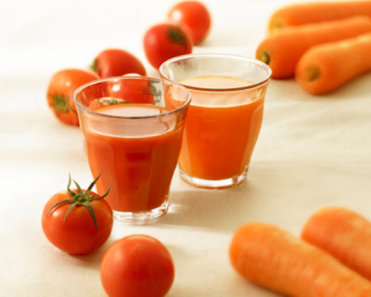](http://www.marrybaby.vn/wp-content/uploads/2014/10/23/dinh-duong-cho-be-1.jpg)

*Nước ép cà chua và cà rốt cũng là một lựa chọn không tồi cho các mẹ*

**4. Khoai lang**

Không chỉ chứa các loại axit amin, [vitamin và khoáng chất](http://www.marrybaby.vn/nuoi-day-con/dinh-duong-cho-be-chat-khoang-va-vitamin) cần thiết như vitamin B, C, canxi, folic, sắt, kẽm…, khoai lang còn cung cấp một lượng lớn tinh bột cho bé. Khoai lang cũng rất dễ ăn và dễ chế biến cho bé, mẹ có thể hấp, luộc, thậm chí là nướng cũng được. Ngoài ra, khoai lang cũng không chứa nhiều chất béo và cholesterrol nên mẹ cũng yên tâm, không cần phải lo bé bị béo phì đâu.

**5. Xoài**

Xoài chứa hầu hết các loại vitamin cần thiết cho cơ thể như vitamin A, C, E, K và các loại xơ, chất khoáng như kali, magie…Vì vậy, xoài được xem như một loại quả tuyệt vời cho chế độ dinh dưỡng của bé. Khi cho bé ăn xoài, mẹ nên cắt từng miếng nhỏ vừa ăn và lấy đi những phần xơ để bé không bị mắc nghẹn.

**6. Các loại trái cây có nhiều múi**

Họ hàng nhà cam, chanh, bưởi chứa rất nhiều vitamin C, giúp cơ thể bé tăng sức đề kháng và tăng khả năng hấp thụ sắt từ những thực phẩm khác. Mẹ có thể cho con ăn hoặc ép thành nước cho bé uống sau mỗi bữa ăn. Nhớ là phải sau khi ăn từ 1 đến 2 giờ đồng hồ nhé!